**I. PHẦN TRẮC NGHIỆM (3,0 ĐIỂM)**

1. Tập hợp nào sau đây chỉ tập hợp các số tự nhiên?

A. $N=\{1;2;3;4;5\}$ B. $N=\{0;1;2;3;4;5\}$

C. $N=\{1;2;3;4;5;…\}$ D. $N=\{0;1;2;3;4;5;…\}$

1. Cho ba số tự nhiên lẻ liên tiếp tăng dần: $15, a, b$. Hai số a, b lần lượt là

A. $a=16;b=17$ B. $a=17;b=19$

C. $a=16;b=18$ D. $a=13;b=11$

1. Thứ tự các phép tính trong một biểu thức có các phép tính cộng, trừ, nhân, chia và nâng lên lũy thừa là:

A. Nâng lên lũy thừa trước, rồi đến nhân và chia, cuối cùng đến cộng và trừ .

B. Nâng lên lũy thừa trước, rồi cộng, trừ sau.

C. Nhân, chia trước, cộng trừ sau.

D. Nhân, chia trước, rồi nâng lên lũy thừa, cuối cùng cộng, trừ .

1. Tập hợp Ư(8) là:

A. Ư(8) ={0; 2; 4; 6; 8} B. Ư(8) = {1; 2; 3; 4; 8}

C. Ư(8) = {1; 2; 4; 8} D. Ư(8) = {0; 1; 2; 4; 6; 8}

1. Chọn khẳng định đúng:

A. 12 ∈ B(6) B. 12 ∈ Ư(6)

C. 2 ∈ B(6) D. 2 ∉ Ư(6)

1. Trong các số sau số nào là số nguyên tố:

A. 1 B. 3 C. 6 D. 9

1. Khẳng định nào sau đây là đúng?

A. Số 2 là số nguyên tố chẵn duy nhất.

B. Số 0 là số nguyên tố.

C. Các số nguyên tố nhỏ hơn 10 là: 3, 5, 7, 9.

D. Các số nguyên tố đều là số lẻ.

1. Phép chia nào sau đây là phép chia có dư:

A. $45:5$ B. $42:3$ C. $55:6$ D. $28:2$

1. Trong các phân số sau, phân số nào là phân số tối giản:

A. $\frac{12}{22}$ B. $\frac{4}{6}$ C. $\frac{10}{3}$ D. $\frac{24}{30}$

1. Trong các hình sau hình nào là tam giác đều:

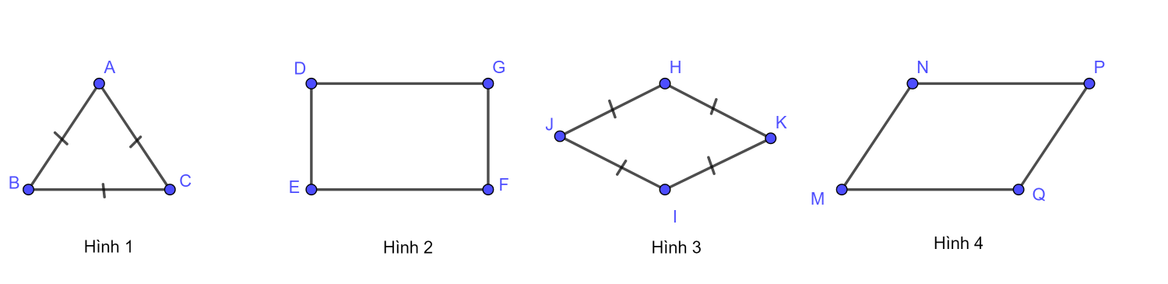

A. Hình 1 B. Hình 2 C. Hình 3 D. Hình 4

1. Trong các hình sau, hình nào là hình vuông:

A. Hình A B. Hình C C. Hình D D. Hình B

1. Trong các hình sau, hình nào là hình lục giác đều:

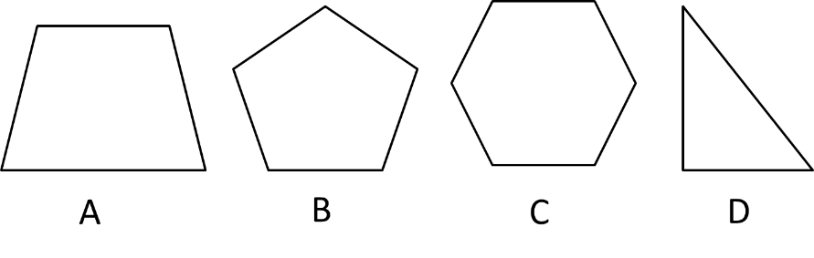

A. Hình D B. Hình C C. Hình B D. Hình A

**II- TỰ LUẬN.**

1. *(1,25điểm)*
   1. *(0,75điểm)*  Viết các số sau bằng số La Mã: 7; 14; 20.
   2. *(0,5điểm)*  Viết tập hợp A các ước lớn hơn 5 của 30.
2. *(1,0điểm)* Thực hiện phép tính:

|  |  |
| --- | --- |
| a) $17.45+17.55$ | b) $4^{2}.4+ 3^{13}: 3^{11}−{2022}^{0}$ |

1. *(1,0điểm)* Để chuẩn bị cho năm học mới An mang theo 100 000 đồng vào nhà sách để mua 10 quyển tập, 3 cây bút bi, 1 hộp bút màu. Biết giá mỗi quyển tập 7000 đồng, mỗi cây bút bi giá

3 500 đồng, 1 hộp bút màu giá 17 000 đồng. Hỏi An có đủ tiền để mua hết những món đồ trên không?

1. 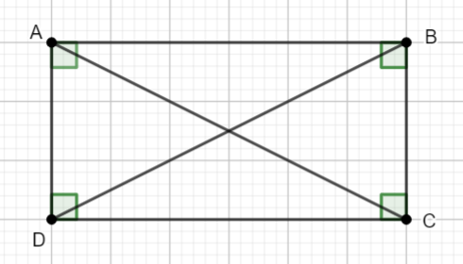*(1,25 điểm)*

|  |  |
| --- | --- |
| * 1. Quan sát hình bên. Em hãy mô tả về đỉnh, cạnh,   đường chéo của hình chữ nhật ABCD. |  |

* 1. Dùng thước thẳng và compa, vẽ tam giác đều ABC

có cạnh AB bằng 4cm.

1. *(1,5 điểm)*

|  |  |
| --- | --- |
| * 1. Quan sát hình bên. Em hãy mô tả về cạnh, góc   và đường chéo của hình bình hành ABCD.   * 1. Dùng thước thẳng, vẽ hình chữ nhật MNPQ có   cạnh MN bằng 5cm và cạnh MQ bằng 3cm. |  |

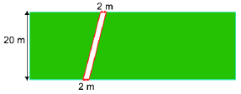***Bài 6.*** *(0,5 điểm)* Bạn Lan và Minh thường đến thư viện đọc sách. Lan cứ 8 ngày lại đến thư viện một lần. Minh cứ 10 ngày lại đến thư viện một lần. Lần đầu cả hai bạn cùng đến thư viện vào một ngày. Hỏi sau ít nhất bao nhiêu ngày hai bạn lại cùng đến thư viện

**Bài 7.** Trong một khu vườn hình chữ nhật, người ta làm một lối đi lát sỏi với các kích thước như hình vẽ sau. Chi phí cho mỗi mét vuông làm lối đi hết 120 nghìn đồng. Hỏi chi phí để làm lối đi là bao nhiêu?

-----------------------------------------------------Hết------------------------------------------

**PHẦN TRẮC NGHIỆM (3,0 ĐIỂM)**

1. Tập hợp nào sau đây chỉ tập hợp $N^{∗}$?

A. $\{0;1;2;3;4;5\}$ B. $\{0;1;2;3;4;5;…\}$

C. $\{1;2;3;4;5;…\}$ D. $\{1;2;3;4;5\}$

1. Cho ba số tự nhiên liên tiếp tăng dần $n, 10, m$. Hai số $n, m$ là:

A. $n=11;m=9$ B. $n=9;m=11$

C. $n=11;m=12$ D. $n=12;m=11$

1. Thứ tự các phép tính trong một biểu thức có các phép tính cộng, trừ, nhân, chia và nâng lên lũy thừa là:

A. Nhân, chia trước, cộng trừ sau.

B. Nâng lên lũy thừa trước, rồi cộng sau.

C. Nhân, chia trước, rồi nâng lên lũy thừa, cuối cùng cộng, trừ sau.

D. Nâng lên lũy thừa trước, rồi đến nhân chia, cuối cùng cộng trừ sau.

1. Số nào là ước của 10 ?

A.24 B. 5 C. 8 D. 0

1. Số nào là bội của 7 ?

A.2 B. 6 C. 8 D. 14

1. Trong các số tự nhiên sau số nào là hợp số:

A.0 B. 1 C. 17 D. 4

1. Khẳng định nào sau đây là đúng?

A. Mỗi số lẻ đều là số nguyên tố.

B. Các số nguyên tố nhỏ hơn 10 là: 3, 6, 7, 9.

C. Số 1 không là số nguyên tố cũng không là hợp số.

D. Không có số nguyên tố chẵn.

1. Phép chia nào sau đây là phép chia hết?

A. $49:2$ B. $41:3$ C. $53:6$ D. $91:7$

1. Rút gọn phân số $\frac{4}{6}$ về dạng tối giản là:

A. $\frac{2}{3}$ B. $\frac{4}{5}$ C. $\frac{12}{18}$ D. $\frac{20}{30}$

1. Trong các hình sau, hình nào là hình bình hành:

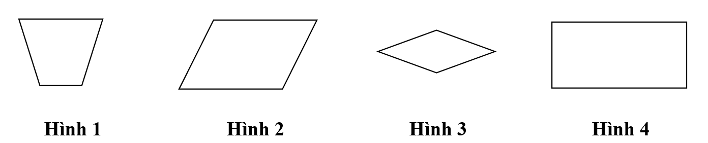

A. Hình 4 B. Hình 2 C. Hình 1 D. Hình 3

1. Trong các hình sau, hình nào là hình vuông:

A. Hình A B. Hình C C. Hình D D. Hình B

1. Trong các hình sau, hình nào là lục giác đều:



Hình A Hình B Hình C Hình D

A. Hình D B. Hình C C. Hình B D. Hình A

**II- TỰ LUẬN.**

1. *(1,25điểm)*
   1. *(0,75điểm)* Viết các số sau bằng số La Mã: 9; 18; 25.
   2. *(0,5điểm)* Viết các bội nhỏ hơn 10 của số 5.
2. *(1,0điểm)* Thực hiện phép tính:

|  |  |
| --- | --- |
| a) $25.43+25.57−1300$ | b) $3^{5}:3^{2}−{2022}^{0}+4.5^{2}$ |

1. *(1,0điểm)* Mẹ Lan mang 200 000 đồng vào siêu thị mua 2kg khoai tây, 5 kg gạo và 2 nải chuối chín. Giá mỗi kg khoai tây là 26 500 đồng, mỗi kg gạo là 18 000 đồng, mỗi nải chuối là 15 000 đồng. Hỏi mẹ Lan còn lại bao nhiêu tiền ?
2. *(1,25 điểm)*

|  |  |
| --- | --- |
| * 1. Quan sát hình bên. Em hãy mô tả về cạnh, góc   và đường chéo của hình thang cân EFGH. |  |

* 1. Dùng thước thẳng và compa, vẽ tam giác đều DEF

có cạnh EF bằng 4cm.

1. *(1,5 điểm)*

|  |  |
| --- | --- |
| * 1. Quan sát hình bên. Em hãy mô tả về cạnh, góc và đường chéo của   hình bình hành ABCD.   * 1. Dùng thước thẳng và êke, vẽ hình chữ nhật ABCD có cạnh AB   bằng 5cm và cạnh BC bằng 3cm. |  |

1. *(0,5 điểm)* Vào tết Trung thu, lớp của Trang đã chuẩn bị các phần quà như nhau từ 240 thanh sô cô la nhỏ và 160 chiếc bánh trung thu để tặng các bạn nhỏ ở một trung tâm trẻ khuyết tật. Hỏi các bạn lớp Trang đã chuẩn bị được nhiều nhất bao nhiêu phần quà và khi đó, mỗi phần quà bao gồm mấy thanh sô cô la và mấy chiếc bánh trung thu?
2. *(0,5 điểm)* Quan sát hình bên dưới. Biết hình chữ nhật BCDE có diện tích bằng $135m^{2}, hình chữ nhật ABGK có diện tích bằng 180 m^{2}, BC=15m, BE=EG$. Tính chu vi của hình đó.

------------------------------------------------------------Hết-------------------------------------------